TECNO – TC - 1. Oldal, összesen : 2 –

TECNO -TC

TC SOROZATÚ TÁVIRÁNYÍTÓK 433.99 MHz - Az új Európai Szabvány szerint

TCRX12 vevőpanel :
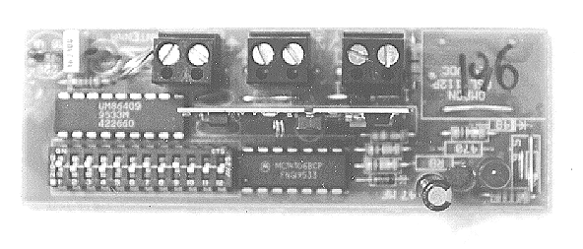
- EGY csatorna
- MONOSTABIL (impulzusos)
- TRANZISZTOROS kimenet,
amíg a vett kód egyezik a vevőn beállított kóddal addig „FÖLDET” ad, egyébként függő állapotban van.
- Fogyasztás: alapállapotban: 27 mA, aktivált állapotban: 27 mA

TCRX12R vevőpanel:
- Mint a fenti vevő de záróimpulzust adó RELÉS kimenettel
- Fogyasztás: alapállapotban: 9 mA, aktivált állapotban: 36 mA

TCRX12RMB1 vevőpanel :
- EGY csatorna
- MONOSTABIL / BISTABIL
- Záró kontaktust adó RELÉS kimenet
- A JUMPER-rel programozhatjuk a relé monostabil (impulzusos) vagy bistabil működését.
- MONOSTABIL módban, amíg a vett kód egyezik a vevőn beállított kóddal, csak addig zárja a relé a kimenetet (a jelzett sorkapcsokon).
- BISTABIL módban az első jelre behúz a relé és úgy marad (az egyik a két stabil állapot közül) míg a következő jelre visszaenged (a másik stabil állapot)
- Fogyasztás: alapállapotban: 9 mA, aktivált állapotban: 39 mA

TCRX12RMB2 vevőpanel :
- KÉT csatorna
- MONOSTABIL / BISTABIL,
csatornánként állítható
- Záró kontaktust adó RELÉS kimenetek
- Mind a két relét programozhatjuk mono vagy bistabil üzemmódba, a JUMPEREK segítségével. Lehet az egyik relé impulzusos (monostabil) üzemmódban míg a másik bistabilban.

- MONOSTABIL módban amíg a vett kód egyezik a vevőn beállított kóddal, csak addig zárja az adott relé a kimenetet (a reléhez tartozó sorkapcsokon).
- BISTABIL módban az első jelre behúz a relé és úgy marad (az egyik a stabil állapotok közül) míg a következő jelre visszaenged (a másik stabil állapot)
MIKROKAPCSOLÓ, tehát akár két, teljesen másképp kódolt adót is használhatunk - Minden csatornához tartozik egy-egy 12-es ugyanahhoz a kétcsatornás vevőhöz !
- Fogyasztás: alapállapotban: 10 mA, aktivált állapotban: 40 mA

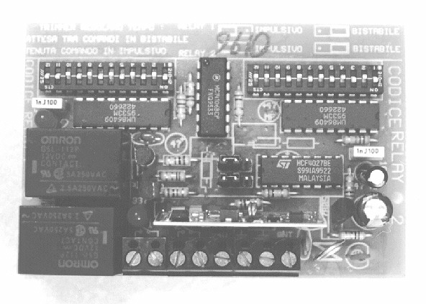

TCRIC1 tanítható vevőpanel :

- EGY csatorna
- MONOSTABIL (impulzusos)
- Fogyasztás: alapállapotban: 14 mA, aktivált állapotban: 26 mA
- Tanitható (max 9 kód egy csatornára)
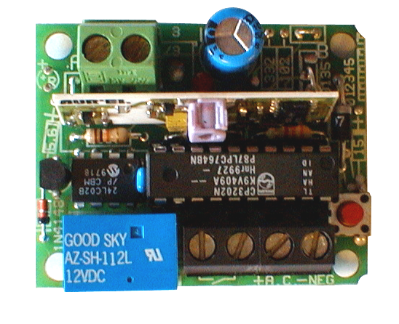
A VEVÖPANELEK KÖZÖS JELLEMZÖZI:
- A jó vételt piros LED jelzi
- TÁPFESZÜLTSÉG: 12V= a földdel együtt értelemszerűen a sorkapocsba
- ANTENNA:
normál vételi körülmények mellet általában elég egy 16 cm-es, minél vastagabb, lehetőleg tömör rézdrót az ANTENNA jellel ellátott sorkapocsba.
Külső hangolt antenna esetén a KOAX kábel ÁRNYÉKOLÁSÁT az antenna bemenet mellett levő FÖLD jelű sorkapocsba csatlakoztassuk.
- KÓDÓLÁS: (kivéve TCRICx)
A vevő 12-es MIKROKAPCSOLÓ-jának első 10 pozícióját állítsuk azonos helyzetbe a TC adóban levő 10-es mikrokapcsolóval. A vevőben lévő mikrokapcsoló utolsó két kapcsolójával az adó működő csatornáinak egyikét hangolhatjuk be.

-TCRICx tanítása:
A tcric vevőt a vevőpanel alján a sorkapocs mellett található nyomógombbal programozhatjuk. Maximum 9 db egymástól független kódot taníthatunk meg egy csatornára.
-TANÍTÁS:
- Helyezzük a vevőpanelt tápfeszültség alá! (12V DC)
-Nyomjuk meg a tanítandó adó alkalmazni kívánt nyomógombját, ekkor a vevőn található LED villogni kezd.

TECNO – TC - 2. Oldal, összesen : 2 –
A

villogás ideje alatt nyomjuk meg a vevőn található programozó nyomógombot. Ha a LED elalszik a vevő megtanulja az adó kódját.
Ha ezután felvillan akkor a vevő memóriája megtelt.
- Törléshez a programozó gombot tartsuk lenyomva és amikor a led villogni kezd szüntessük meg a vevő tápellátását!

TCMONO, TCBIC, TCTRI adók:
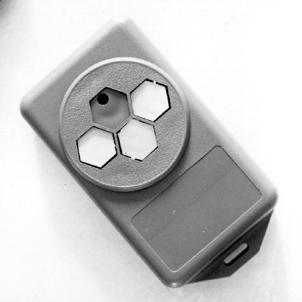
- EGY, KETTÖ illetve HÁROM csatornás adók
- Távolság: max. 100 m, jó vételi lehetőség mellett. Változhat az időjárási viszonyoktól függően.
- Táp: 12V-os mini alkáli elemről
- Piros LED jelzi az adó működését
- Kódolás: 12 bit, melyből az első tíz bit mikrokapcsolóval állítható, míg az utolsó két bitet a nyomógombok (csatornák) határoznak meg.
- Fogyasztás: Az adó kb. 8 - 12 hónapig működik egy új alkáli elemről.

TCTX...Q adók
- Mint a fenti adók, de a frekvenciát kvarc kristály stabilizálja, ezáltal a hatótávolság állandósul. Ugyanazokkal a vevőkkel használhatók.

Megjegyzés:
Különösen rossz vételi viszonyok esetében ajánlott a teljesen szigetelt, hangolt külső antenna felszerelése. Használata normál körülmények mellett akár 100 méteren túl is megnövelheti a hatótávolságot.
Ha több vevő kerül telepítésre egy helyen, próbáljuk minél távolabb telepíteni őket egymástól vagy leárnyékolni a vevő részt az esetleges gerjedés elkerülése érdekében.
Az adóban lévő elem kimerülése a vételi távolság csökkenésével jelentkezik. Ha egyáltalán nem villanna fel a vevőn lévő LED, ellenőriztesse, hogy a vevő az adóval azonos frekvencián van e. Meghibásodás esetén forduljon bizalommal a bolthoz vagy a telepítő céghez.
Használjunk nem szimmetrikus kódot, így annak az éterben való véletlen előfordulásának valószínűsége több milliárd év.

